Sat 3= PERP
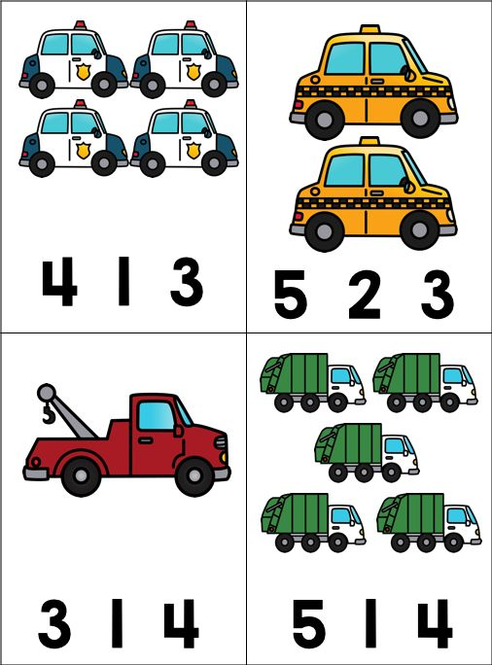
Zaokruži broj koji prikazuje koliko ima sličica.

Sat 4= Priroda i društvo
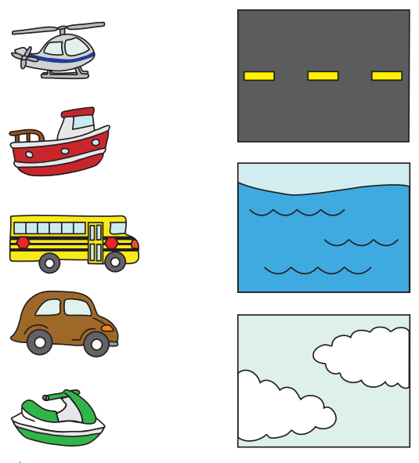
Poveži sliku prijevoznog sredstva i mjesto kojim se kreće.

Sat 5= PERP
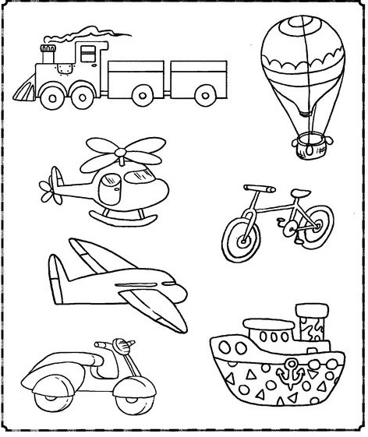
Žutom bojicom oboji ona prijevozna sredstva koja se kreću cestom.

